 | Carátula para entrega de prácticas
Facultad de Ingeniería |  | Laboratorio de docencia

Laboratorios de computación
salas A y B

Profesor: | Juan Alfredo Cruz Carlon
Asignatura: | Fundamentos de programación
Grupo: | 1107
No de Práctica(s): | 8 y 9
Integrante(s): | Diaz Martinez Karla Lisset
 | Elvira Lopez Biaani Maria
Hernández García María Esther
Vazquez Leon Pamela Estefania
Semestre: | 2018-1
Fecha de entrega: | Viernes 3 de noviembre de 2017
Obervaciones:

CALIFICACIÓN: __________

Algoritmo de llenado de matriz

Diagrama de flujo
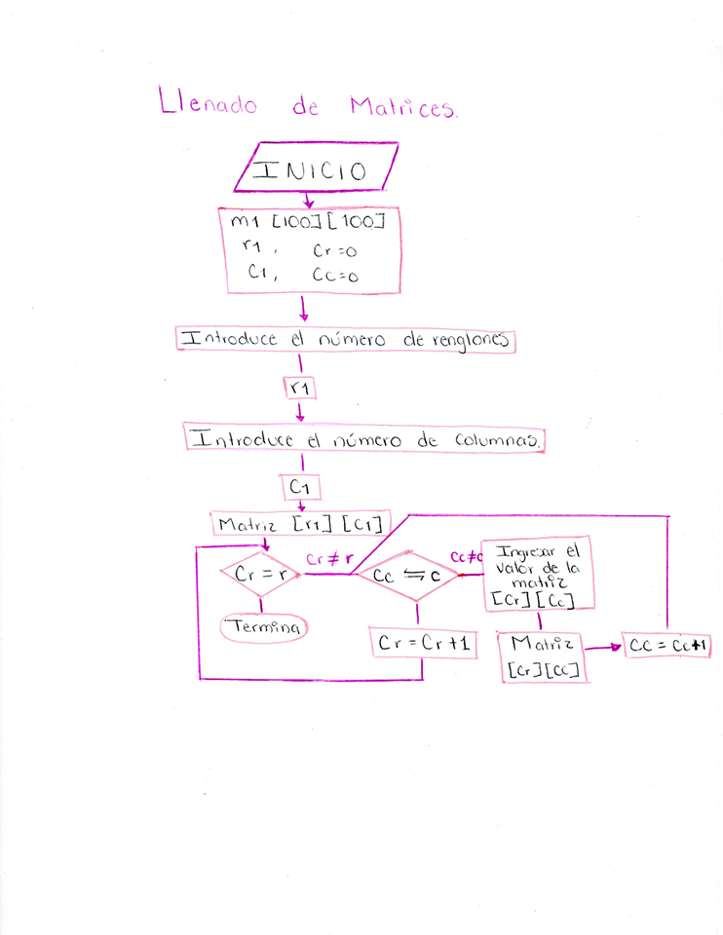

Pseudocódigo
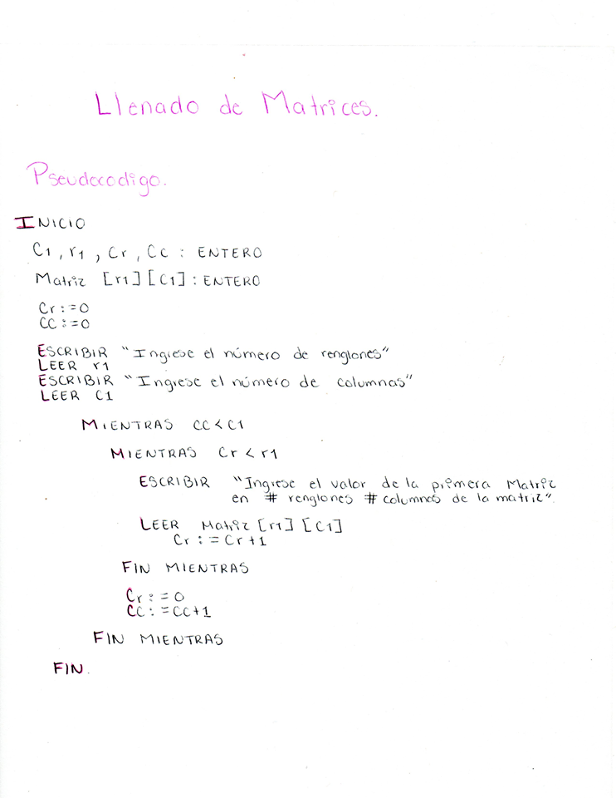

Programa

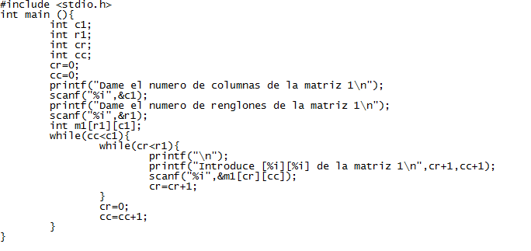

Algoritmo de impresión de matriz

Diagrama de flujo
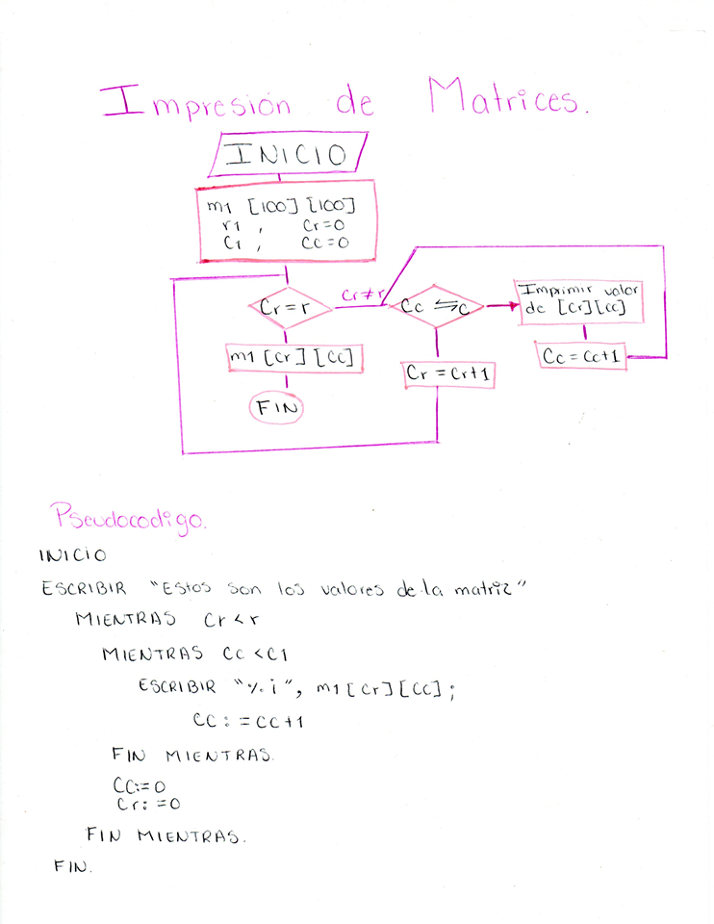

Pseudocódigo

Programa

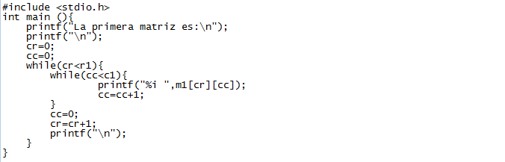

Algoritmo de multiplicación de dos matrices

Diagrama de flujo
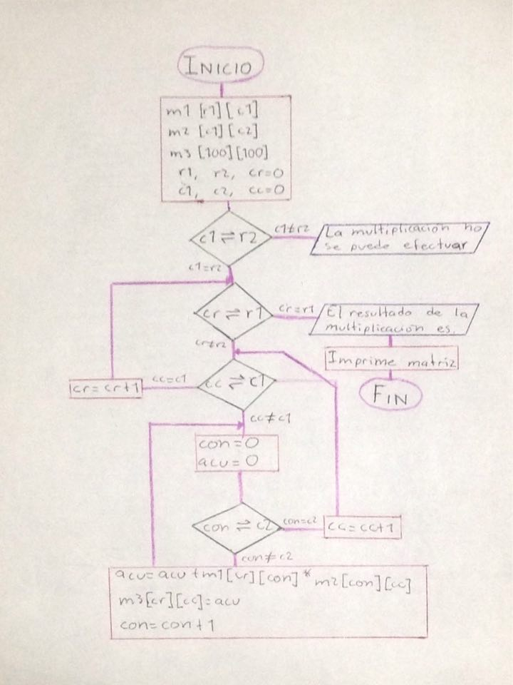

Pseudocódigo
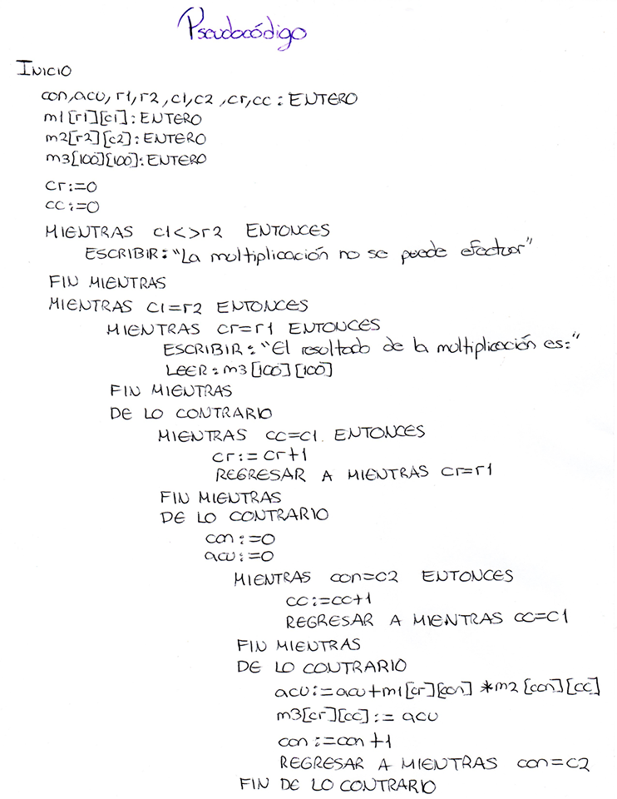

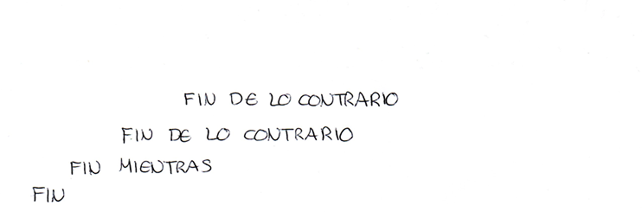

Programa

